
Responsável | Data | Tema - Adoração Infantil
 | 4/01/2025 | PRIMEIRO DIA
 | 11/01/2025 | DEUS ESTÁ SEMPRE CONNOSCO!
 | 18/01/2025 | MEU TALENTO, MEU MINISTÉRIO
 | 25/01/2025 | A MELHOR ESCOLHA
 | 1/02/2025 | MENTIRINHA OU MENTIRONA?
 | 8/02/2025 | O MINISTÉRIO DOS ANJOS
 | 15/02/2025 | A CRIANÇA MISSIONÁRIA
 | 22/02/2025 | UMA CONVERSA COM DEUS
 | 1/03/2025 | A LEI DO AMOR (parte 1)
 | 8/03/2025 | A LEI DO AMOR (parte 2)
 | 15/03/2025 | O HOMEM QUE PRECISOU CAIR DO CAVALO
 | 22/03/2025 | O GRANDE CONFLITO COMEÇOU
 | 29/03/2025 | UM PRESENTE PARA DEUS

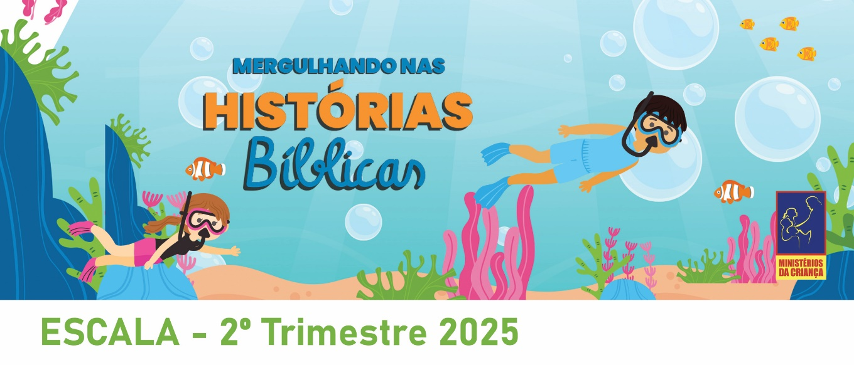
Responsável | Data | Tema - Adoração Infantil
 | 5/04/2025 | 490 VEZES
 | 12/04/2025 | SÉTIMO DIA
 | 19/04/2025 | MEU TALENTO
 | 26/04/2025 | ELE VIVE PARA SEMPRE
 | 3/05/2025 | A CURA DO CHEFE
 | 10/05/2025 | UM PEDIDO ATENDIDO
 | 17/05/2025 | ESCOLHENDO JESUS
 | 24/05/2025 | A PRIMEIRA MULTIPLICAÇÃO DE PÃES E PEIXES
 | 31/05/2025 | JOSÉ INTERPRETA O SONHO
 | 07/06/2025 | OS REMÉDIOS NATURAIS DE DEUS  PARTE I: ÁGUA E LUZ SOLAR
 | 14/06/2025 | OS REMÉDIOS NATURAIS DE DEUS  PARTE II: AR PURO E ALIMENTAÇÃO SAUDÁVEL
 | 21/06/2025 | OS REMÉDIOS NATURAIS DE DEUS  PARTE III: REPOUSO E TEMPERANÇA
 | 28/06/2025 | OS REMÉDIOS NATURAIS DE DEUS  PARTE IV: EXERCÍCIO FÍSICO E CONFIANÇA EM DEUS


Responsável | Data | Tema - Adoração Infantil
 | 05/07/2025 | UMA GRANDE FÉ
 | 12/07/2025 | A MENTIRA DE PEDRO
 | 19/07/2025 | QUEM DESOBEDECE, SOFRE!
 | 26/07/2025 | A MORTE DE CRUZ
 | 02/08/2025 | A MORTE DO AMIGO DE JESUS
 | 09/08/2025 | O SUPER PAI
 | 16/08/2025 | AJUDANDO O AMIGO
 | 23/08/2025 | O MAIS IMPORTANTE É OBEDECER A DEUS
 | 30/08/2025 | O PRIMEIRO MILAGRE
 | 06/09/2025 | UM LUGAR ESPECIAL
 | 13/09/2025 | O GRITO DA VITÓRIA
 | 20/09/2025 | DEUS ME CRIOU
 | 27/09/2025 | SOU PROTEGIDO


Responsável | Data | Tema - Adoração Infantil
 | 4/10/2025 | DESÇA DA ÁRVORE
 | 11/10/2025 | TUDO MEU
 | 18/10/2025 | ESCOLHIDO POR DEUS
 | 25/10/2025 | TEMPO PRECIOSO
 | 1/11/2025 | PARA QUE DEUS ENVIOU PROFETAS?
 | 8/11/2025 | O PROFETA FUGITIVO
 | 15/11/2025 | O MEU MAIOR TESOURO
 | 22/11/2025 | PEDE O QUE QUISERES
 | 29/11/2025 | O BATISMO DE JESUS
 | 6/12/2025 | A MELHOR OFERTA
 | 13/12/2025 | JESUS ​​CHOROU
 | 20/12/2025 | O NASCIMENTO DO REI
 | 27/12/2025 | O GRANDE SÁBIO

